绝密★启用前 试卷类型：A
2016年临沂市初中学生学业考试试题
数  学
注意事项：
1．本试卷分第Ⅰ卷（选择题）和第Ⅱ卷（非选择题），共8页，满分120分，考试时间120分钟．答卷前，考生务必用0.5毫米黑色签字笔将自己的姓名、准考证号、座号填写在试卷和答题卡规定的位置．考试结束后，将本试卷和答题卡一并交回．
2．答题注意事项见答题卡，答在本试卷上不得分．
第Ⅰ卷（选择题 共42分）
一、选择题（本大题共14小题，每小题3分，共42分）在每小题所给出的四个选项中，只有一项是符合题目要求的．
1．四个数—3、0、1、2，其中负数是
(A) —3. (B) 0.
(C) 1 (D) 2.
2．如图，直线AB∥CD，∠A = 40°，∠D = 45°，则∠1等于
(A) 80°. (B) 85°. (C) 90°. (D) 95°.
3．下列计算正确的是
(A) . (B) . (C). (D).
4．不等式组的解集，在数轴上表示正确的是
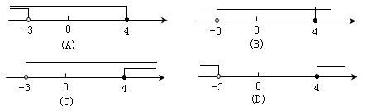
5．如图，一个空心圆柱体，其主视图正确的是
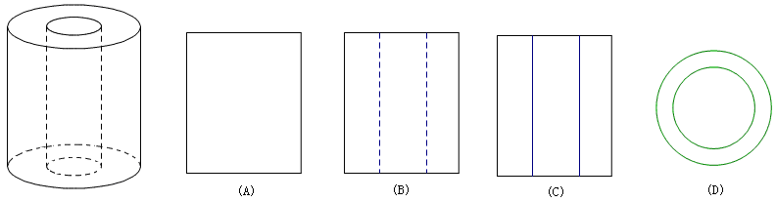
6．某校九年级一共有1,2,3,4四个班，现从这四个班中随机抽取两个班进行一场篮球比赛，则恰好抽到1班和2班的概率是
(A) . (B). (C) . (D) .
7． 一个正多边形内角和等于540°，则这个正多边形的每一外角等于
(A) 108°. (B) 90°. (C) 72°. (D) 60°.
8．为了绿化校园，30名学生共种78棵树苗，其中男生每人种3棵，女生每人种2棵，设男生有x人，女生有y人，根据题意，所列方程组正确的是，
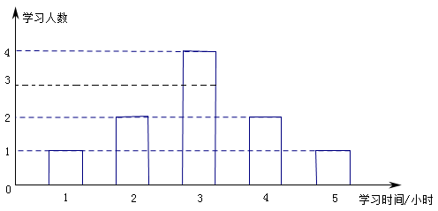
9.某老师为了解学生周末学习情况，在所任班级中随机调查了10名学生，绘成如图所示的条形统计图，则这10名学生周末学习的平均时间是[来源:Zxxk.Com]
(A) 4. (B) 3.
(C) 2 (D) 1.
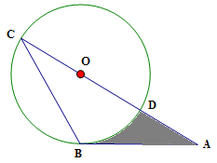
10.如图，AB是⊙O的切线，B为切点，AC经过点O，与⊙O分别相交于点D、C.若∠ACB=30°，AB=，则阴影部分面积是
(A) . (B) .
(C) . (D) .
11.用大小相等的小正方形按一定规律拼成下列图形，则第n个图形中小正方形的个数是
(A) 2n+1. (B) n²-1. (C) n²+2n. (D) 5n-2.
12．如图，将等边△ABC绕点C顺时针旋转120°得到△EDC，连接AD、BD，则下列结论：①AC=AD；②BD⊥AC；③四边形ACED是菱形.其中正确的个数是
(A) 0 . (B) 1 .
(C) 2 . (D) 3 .
13． 二次函数y=ax²+bx+c，自变量x与函数y的对应值如下表：
x | … | -5 | -4 | -3 | -2 | -1 | 0 | …
y | … | 4 | 0 | -2[来源:Z|xx|k.Com] | -2 | 0 | 4 | …
下列说法正确的是
(A)抛物线的开口向下 [来源:Zxxk.Com]
(B) 当x＞—3时，y随x的增大而增大.
(C) 二次函数的最小值是—2
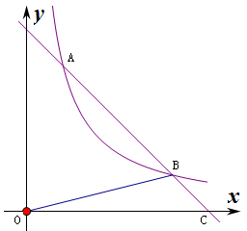
(D) 抛物线的对称轴是x=—.
14．直线y=—x+5与双曲线（x＞0）相交于A、B两点，与x轴相交于C点，△BOC的面积是.若将直线y=—x+5向下平移1个单位，则所得直线与双曲线（x＞0）的交点有
(A) 0个.
(B) 1个.
(C) 2个.
(D) 0个，或1个，或2个.
第Ⅱ卷（非选择题 共78分）
二、填空题（本大题共5小题，每小题3分，共15分）
15.分解因式：x³—2x²+x= .
16.计算：$\frac{a^{2}}{a−1}+\frac{1}{1−a}$= .
17.如图，在△ABC中，点D、E、F分别在AB、AC、BC上，DE∥BC，EF//AB.若AB=8，BD=3，BF=4，则FC的长为 .
18.如图，将一张矩形纸片ABCD折叠，使两个顶点A、C重合，折痕为FG，若AB=4，BC=8，则△ABF的面积为 .[来源:学_科_网]
19.一般地，当α、β为任意角时，sin（α+β）与sin（α—β）的值可以用下面的公式求得：
sin（α+β）=sinαcosβ+cosαsinβ；sin（α—β）= sinαcosβ—cosαsinβ .
例如sin90°=sin（60°+30°）= sin60°cos30°+cos60°sin30°=$\frac{\sqrt{3}}{2}×\frac{\sqrt{3}}{2}+\frac{1}{2}×\frac{1}{2}$=1 .
类似地，可以求得sin15°的值是 .
20. （本小题满分7分）
计算：|—3|+$\sqrt{3}$tan30°—$\sqrt{\text{12}}$—（2016—π）⁰

21. （本小题满分7分）[来源:学§科§网Z§X§X§K]
为了解某校九年级学生的身高情况，随机抽取了部分学生的身高进行调查，利用所得数据绘成如下统计图表：
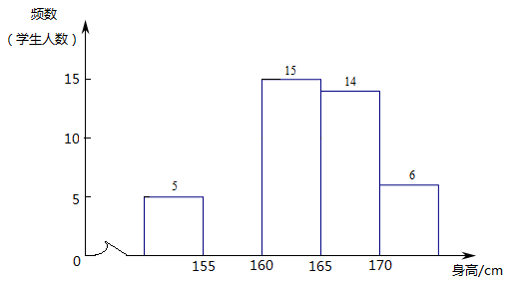
频数分布表 频数分布直方图
身高分组 | 频数 | 百分比
x＜155 | 5 | 10%
155≤x＜160 | a | 20%
160≤x＜165 | 15 | 30%
165≤x＜170 | 14 | b
x≥170 | 6 | 12%
总计 |  | 100%

（1）填空：a= ，b= ；
（2）补全频数分布直方图；
（3）该校九年级一共有600名学生，估计身高不低于165cm的学生大约有多少人？

22. （本小题满分7分）
一艘轮船位于灯塔P南偏西60°方向，距离灯塔20海里的A处，它向东航行多少海里到达灯塔P南偏西45方向上的B处（参考数据：$\sqrt{3}$≈1.732，结果精确到0.1）？

23. （本小题满分9分）
如图，A、P、B、C是圆上的四个点，∠APC=∠CPB=60°，AP、CB的延长线相交于点D.
（1）求证：△ABC是等边三角形；
（2）若∠PAC=90°，AB=2$\sqrt{3}$，求PD的长.

24. （本小题满分9分）
现代互联网技术的广泛应用，催生了快递行业的高速发展.小明计划给朋友快递一部分物品，经了解有甲乙两家快递公司比较合适.甲公司表示：快递物品不超过1千克的，按每千克22元收费；超过1千克，超过的部分按每千克15元收费.乙公司表示：按每千克16元收费，另加包装费3元.设小明快递物品x千克.
（1）请分别写出甲乙两家快递公司快递该物品的费用y（元）与x（千克）之间的函数关系式；
（2）小明应选择哪家快递公司更省钱？

25.（本小题满分11分）
如图1，在正方形ABCD中，点E、F分别是边BC、AB上的点，且CE=BF.连接DE，过点E作EG⊥DE，使EG=DE.连接FG，FC.
（1）请判断：FG与CE的数量关系是 ，位置关系是 ；
（2）如图2，若点E、F分别是CB、BA延长线上的点，其它条件不变，（1）中结论是否仍然成立？请出判断并予以证明；
（3）如图3，若点E、F分别是BC、AB延长线上的点，其它条件不变，（1）中结论是否仍然成立？请直接写出你的判断.
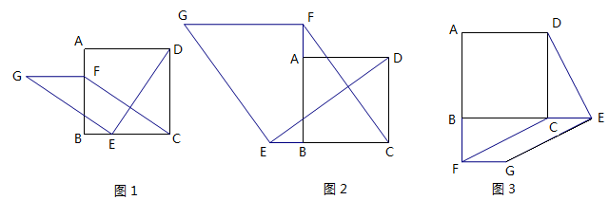

26.（本题满分13分）
如图，在平面直角坐标系中，直线y=—2x+10与x轴、y轴相交于A、B两点.点C的坐标是（8,4），连接AC、BC.
（1）求过O、A、C三点的抛物线的解析式，并判断△ABC的形状；
（2）动点P从点O出发，沿OB以每秒2个单位长度的速度向点B运动；同时，动点Q从点B出发，沿BC以每秒1个单位长度的速度向点C运动.规定其中一个点到达端点时，另一个动点也随之停止运动.设运动时间为t秒，当t为何值时，PA=QA？
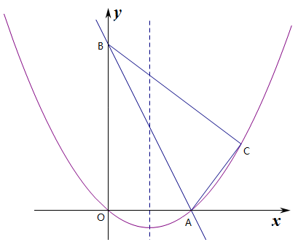
（3）在抛物线的对称轴上，是否存在点M，使以A、B、M为顶点的三角形是等腰三角形？若存在，求出点M的坐标；若不存在，请说明理由。

